REGISZTRÁCIÓS LAP

Kérjük, kitöltve visszaküldeni a Magyar Urbanisztikai Társaság Titkárságára
1094 Budapest, Liliom u. 48.
Telefon: +36 1/215-57-94, Fax: +36 1/215-51-62,
E-mail: mut@mut.hu
A regisztrációs lap letölthető: a MUT honlapjáról www.mut.hu

A 2009 otóber 29-30-án,Siófokon a Hotel Ezüstpartban megrendezésre kerülő
XV. Országos Urbanisztikai Konferencián részt kívánok venni

A jelentkező adatai
(A jelentkezés személyenként kitöltött adatlappal történik!)
Név:
Értesítési cím:
Telefon, Fax:
E-mail:
Végzettség:
Munkahely neve:
Beosztás:
Számlázási név és cím:
A választott szekció ülés és a bemutatandó előadás címe :
(Amennyiben a valamelyik szekció ülésen eladást kíván tartani)
A résztvevők a helyszínen kézhez kapják a konferenciára regisztráltak listáját elérhetőséggel.

Hozzájárulok / nem járulok hozzá* nevem, munkahelyem, beosztásom és elérhetőségeim közléséhez.

* a megfelelőt kérjük aláhúzni

RÉSZVÉTELI DÍJ

Kérjük, az alábbiak közül jelölje meg X-szel, hogy mely szolgáltatásokat kívánja igénybe venni, illetve a tagsági viszonyát és a regisztráció idejét figyelembe véve kérjük a regisztrációs díj megállapítását.

REGISZTRÁCIÓS DÍJ | Jelentkezés ideje | Szept. 25.-ig |  | Szept. 26.-okt. 22. |  | Okt. 23-29.
REGISZTRÁCIÓS DÍJ | MUT tag |  | 13.500.- |  | 16.000.- |  | 21.000.-
REGISZTRÁCIÓS DÍJ | Nem MUT tag |  | 17.000.- |  | 20.000.- |  | 26.000.-
ÉTKEZÉS |  | Október 29. |  | Október 30.
ÉTKEZÉS | Ebéd |  | 2.500.- |  | 2.500.-
ÉTKEZÉS | Fogadás |  | 4.500.-
ÖSSZESEN

Részvételi díj összesen = regisztrációs díj + megrendelt étkezések
A pontos összeget a Magyar Urbanisztikai Tudásközpont Nkft. OTP számlájára kérjük átutalni:
11709002-20603557

A jelentkezés a részvételi díj befizetésével és a regisztrációs lap visszaküldésével történik meg. Díjfizetés vagy regisztrációs lap nélkül a jelentkezés érvénytelen.

A szállás díját a résztvevők közvetlenül a Hotel Ezüstpartnál rendelik meg és fizetik (ld.:szállás foglalás űrlap)

MEGKÖZELÍTÉS
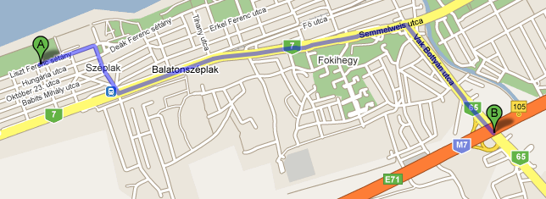

Cím
Hotel Ezüstpart Siófok
8600 Siófok, Liszt Ferenc sétány 4.

Ajánlott megközelítés
MÁV:
Siófok-Balatonszéplak Felső Vasútállomásnál
AUTÓ:
M7-es autópályáról a fenti térkép szerint

